**定标系统专家操作手册--票决数量法**

**一、系统登录**

地址：http://58.49.42.80:8080/TPPingBiao/customframe4pb/loginPB

操作：打开评标系统地址，显示如下图：

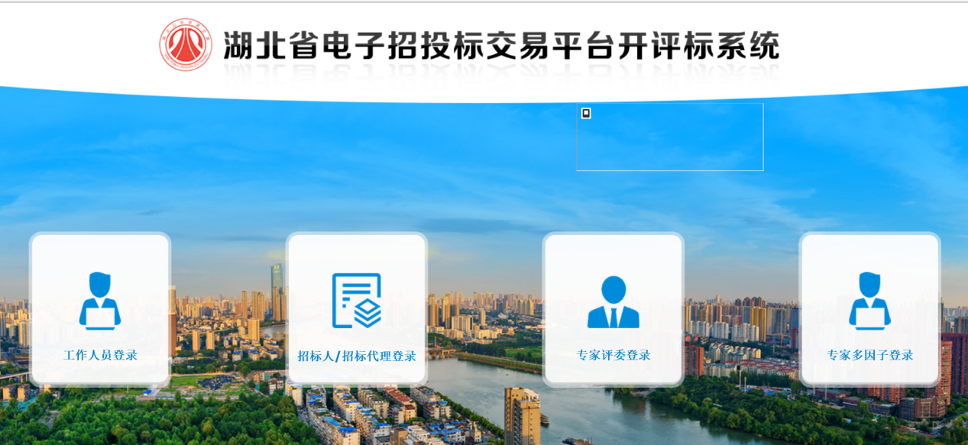

点击专家评委登录，弹出专家评委登录提示框。如下图：

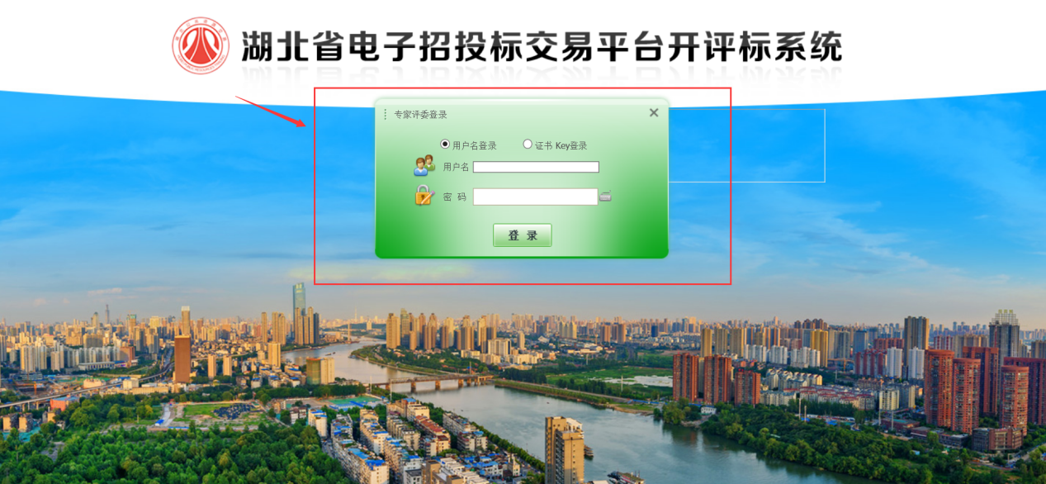

用户名和密码由交易中心工作人员发放，专家用自己的登录用户名和密码登录进行评审工作。

**二、评审操作流程**

1、专家账号密码登录后，点击**“今日开标项目”**，再点击【**进入项目**】按钮。

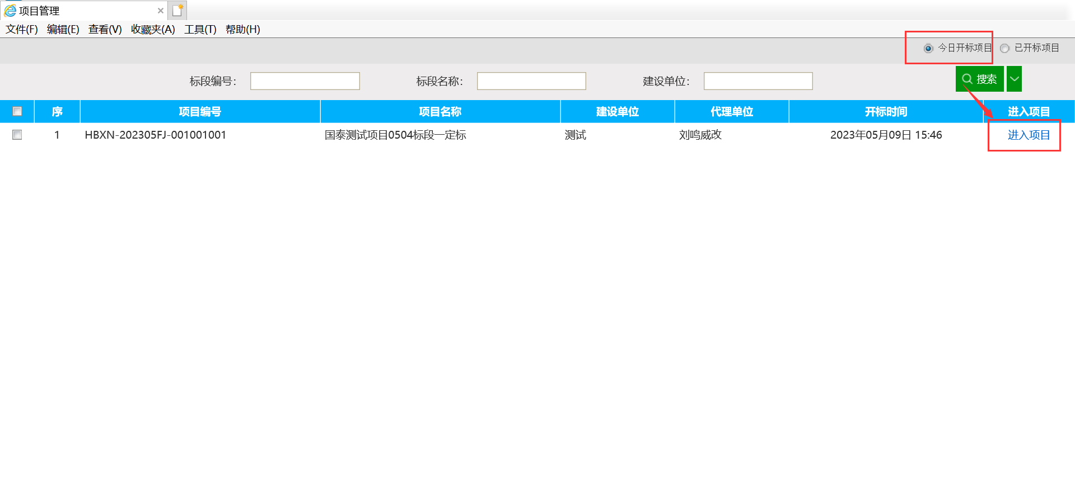

评审环节主要包括定标准备、定标评审、定标结果。

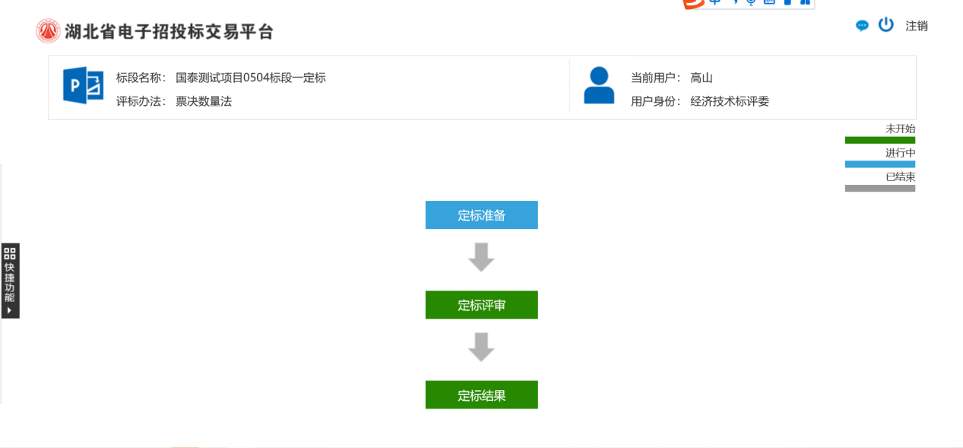

2、点击【**定标准备**】按钮，定标准备阶段主要包括【**查看定标候选人信息**】、【**评委回避**】、【**推荐评委负责人**】。评委需进行评委回避和推荐评委负责人。

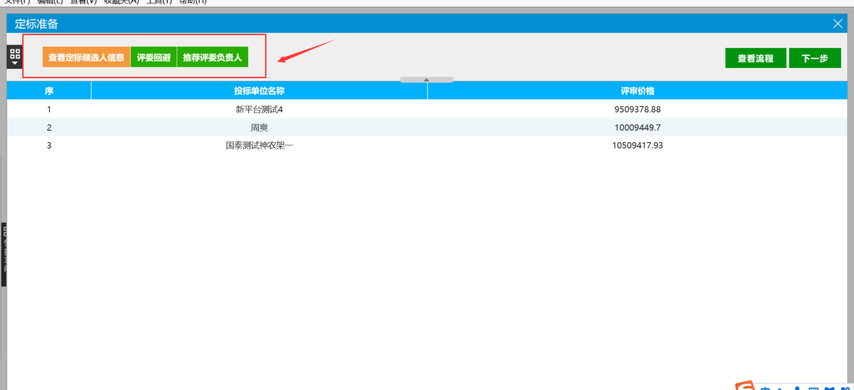

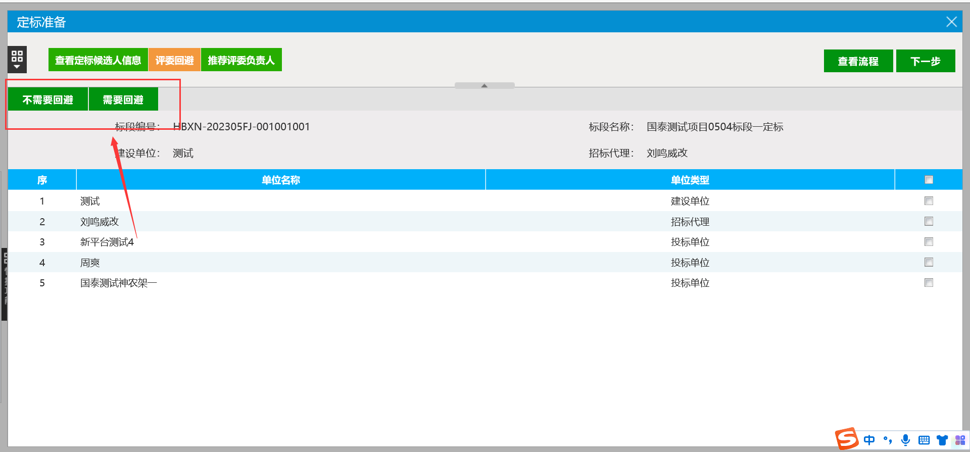

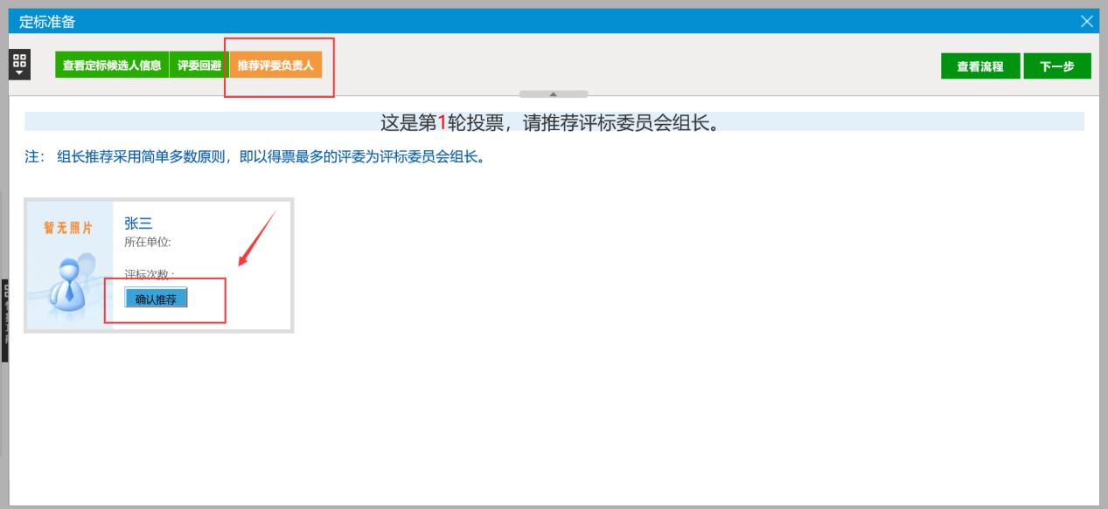

1. 点击【**定标评审**】按钮，定标评审阶段主要包括【**标价比较表**】、【**票决定标**】、【**票决定标汇总**】。其中【票决定标汇总】按钮只有组长界面才有。

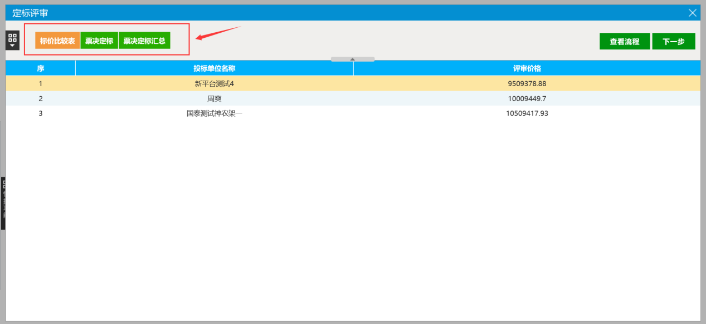

1. 点击【**标价比较表**】按钮，评委可以查看各定标候选人单位的评审价格。

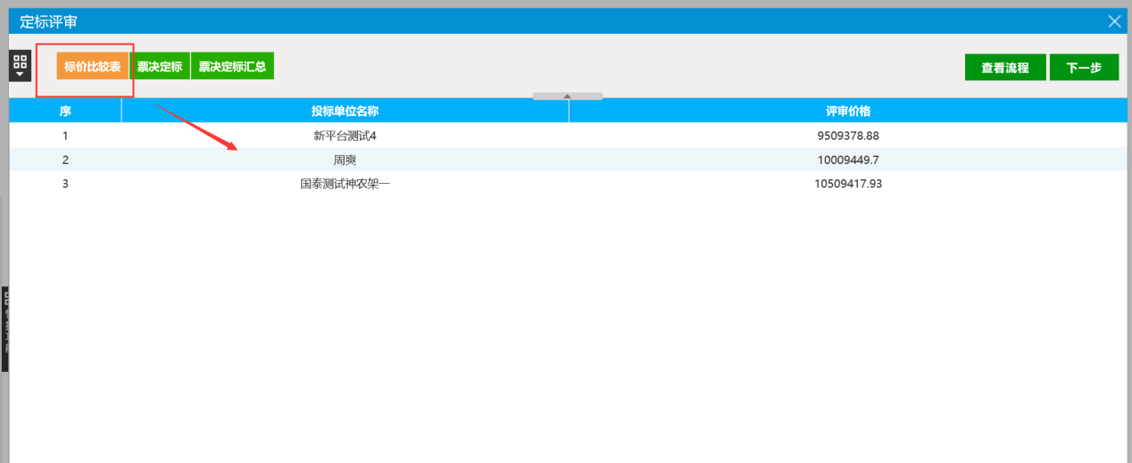

1. 点击【**票决定标**】按钮，评委需对各定标候选人单位进行投票，点击【**点击投票**】按钮并提交。

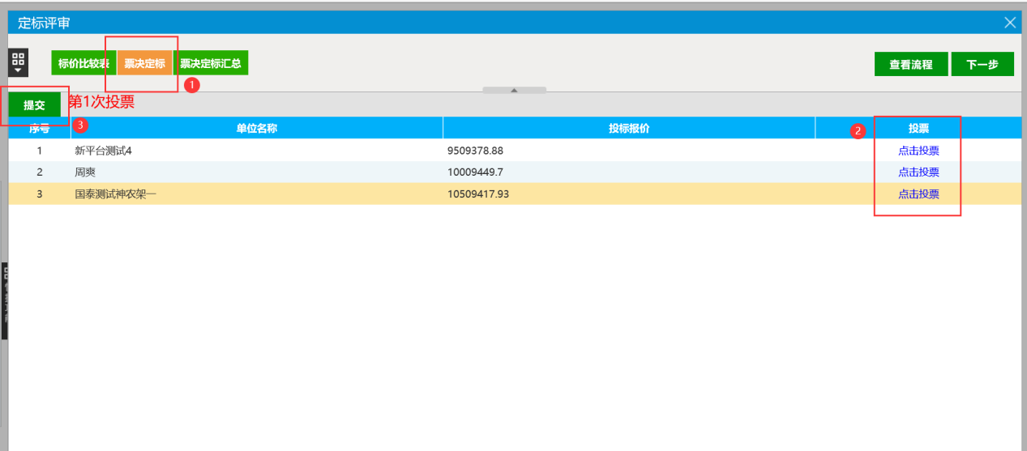

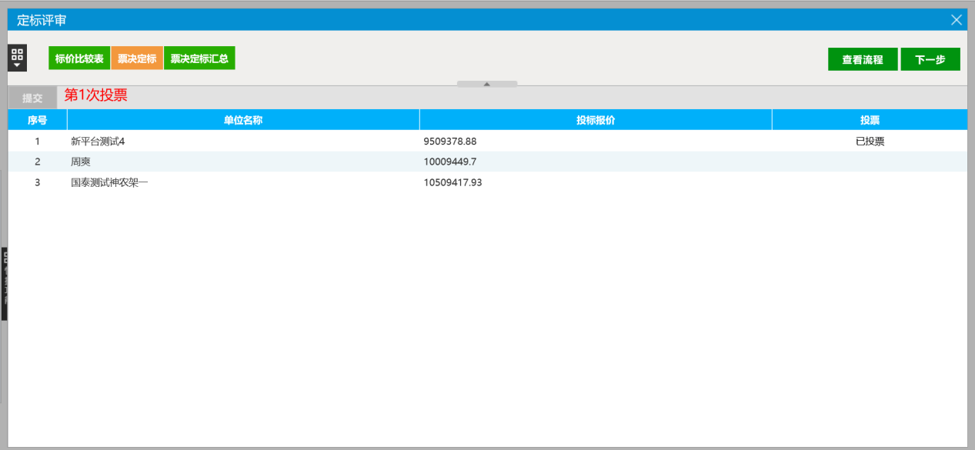

1. 点击【**票决定标汇总**】按钮，组长需对各评委的评审结果进行汇总。

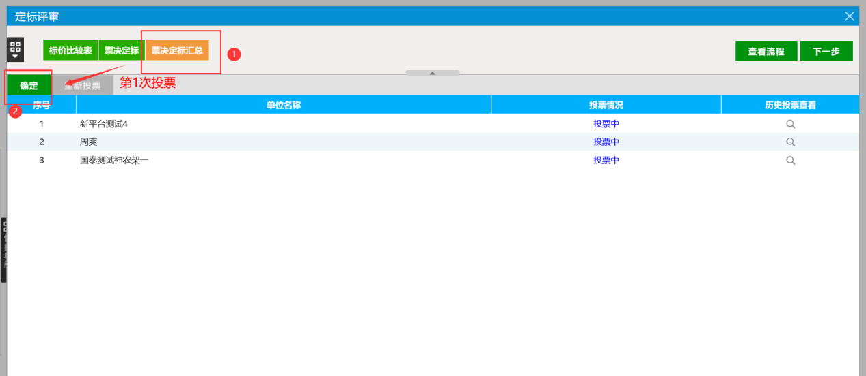

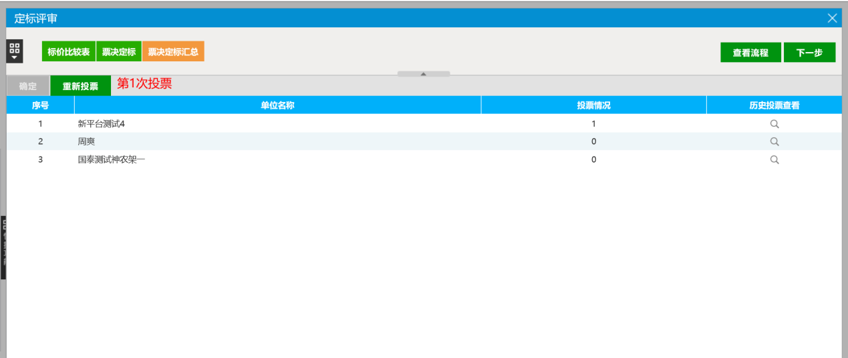

**注意：如需重新投票，组长可在【票决定标汇总】页面，点击【重新投票】按钮，即可进行再次投票。**

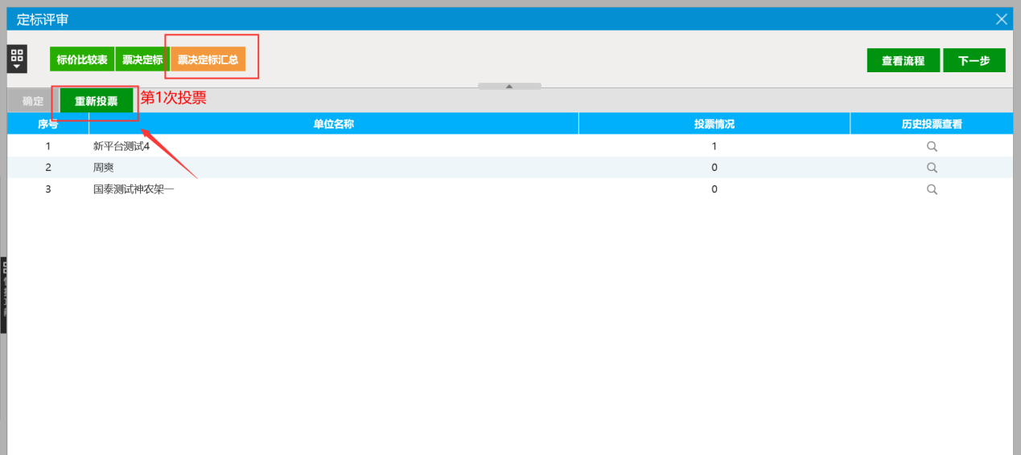

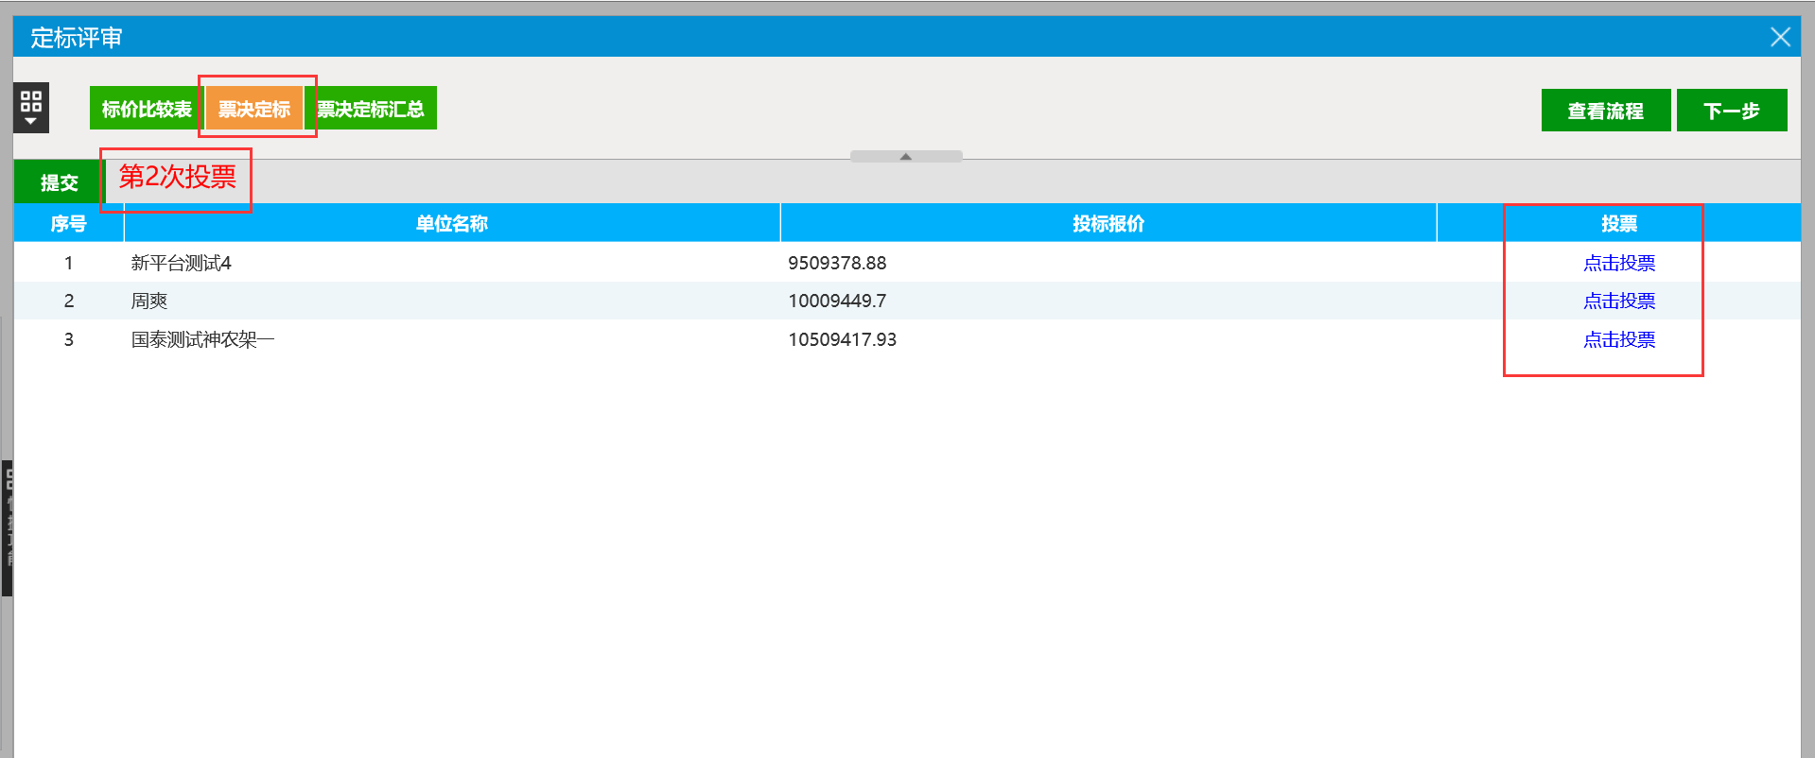

1. 点击【**定标结果**】按钮，定标结果阶段主要包括【**最终排序**】、【**确定中标人**】、【**定标报告编辑**】、【**评委签章**】、【**定标结束**】。其中【**确定中标人**】、【**定标报告编辑**】和【**定标结束**】按钮只有组长界面才有。

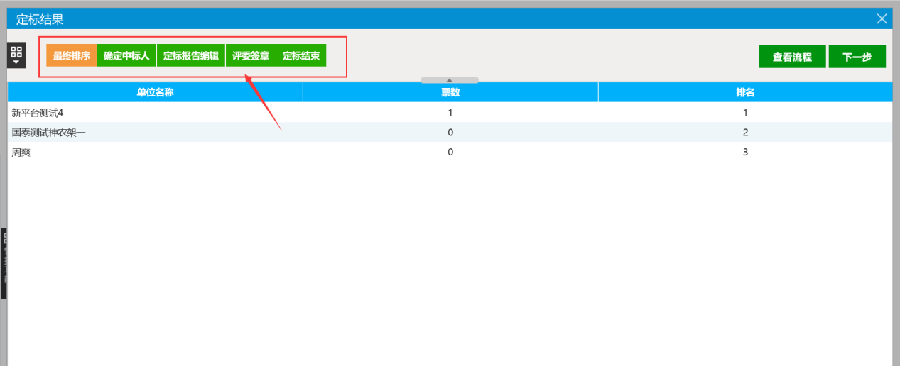

1. 点击【**最终排序**】按钮，可查看各定标候选人最终投票排名结果。

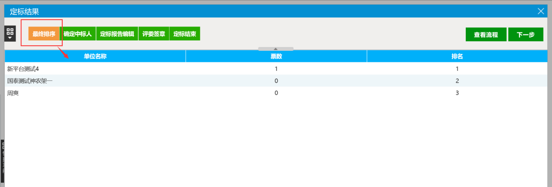

1. 点击【**确定中标人**】按钮，组长选择**“中标人”**，并点击【**确定中标人**】按钮即可。

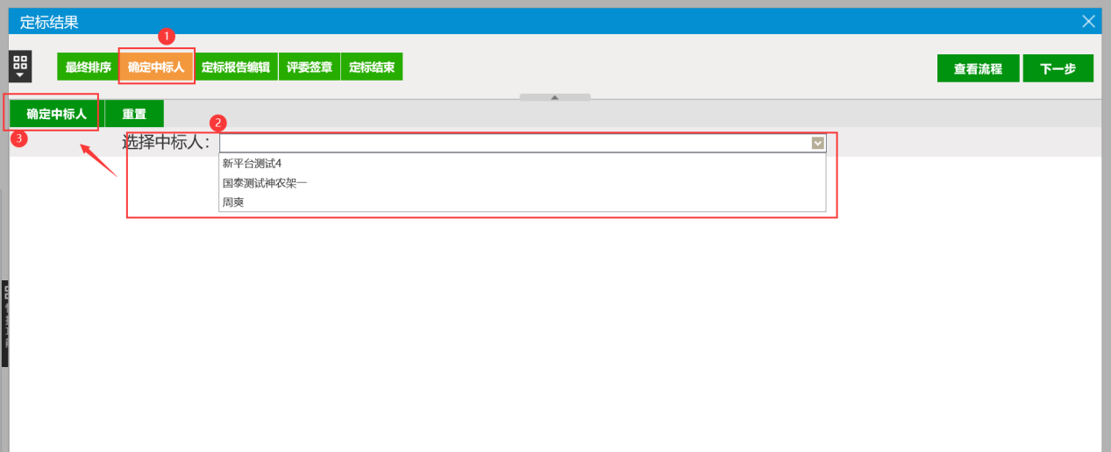

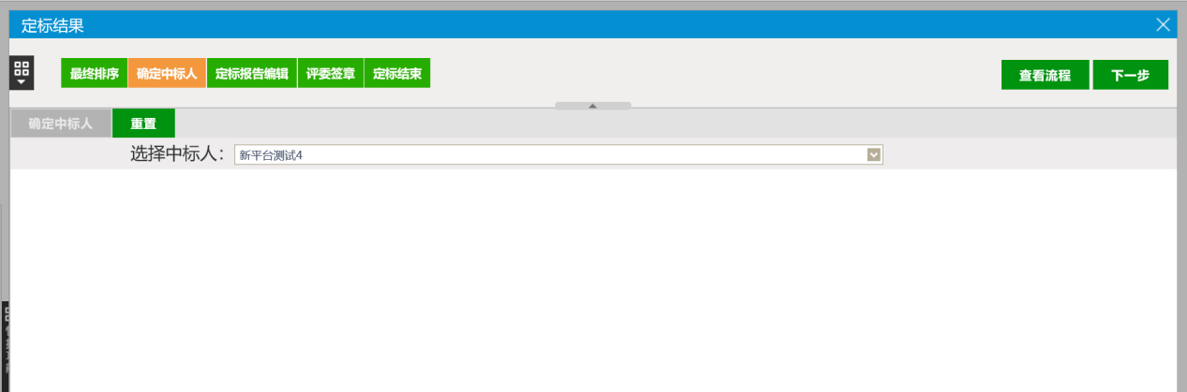

1. 点击【**定标报告编辑**】按钮，组长需编辑定标报告，编辑完成后，保存并提交即可。提交成功后即所有评委可进行评委签章。

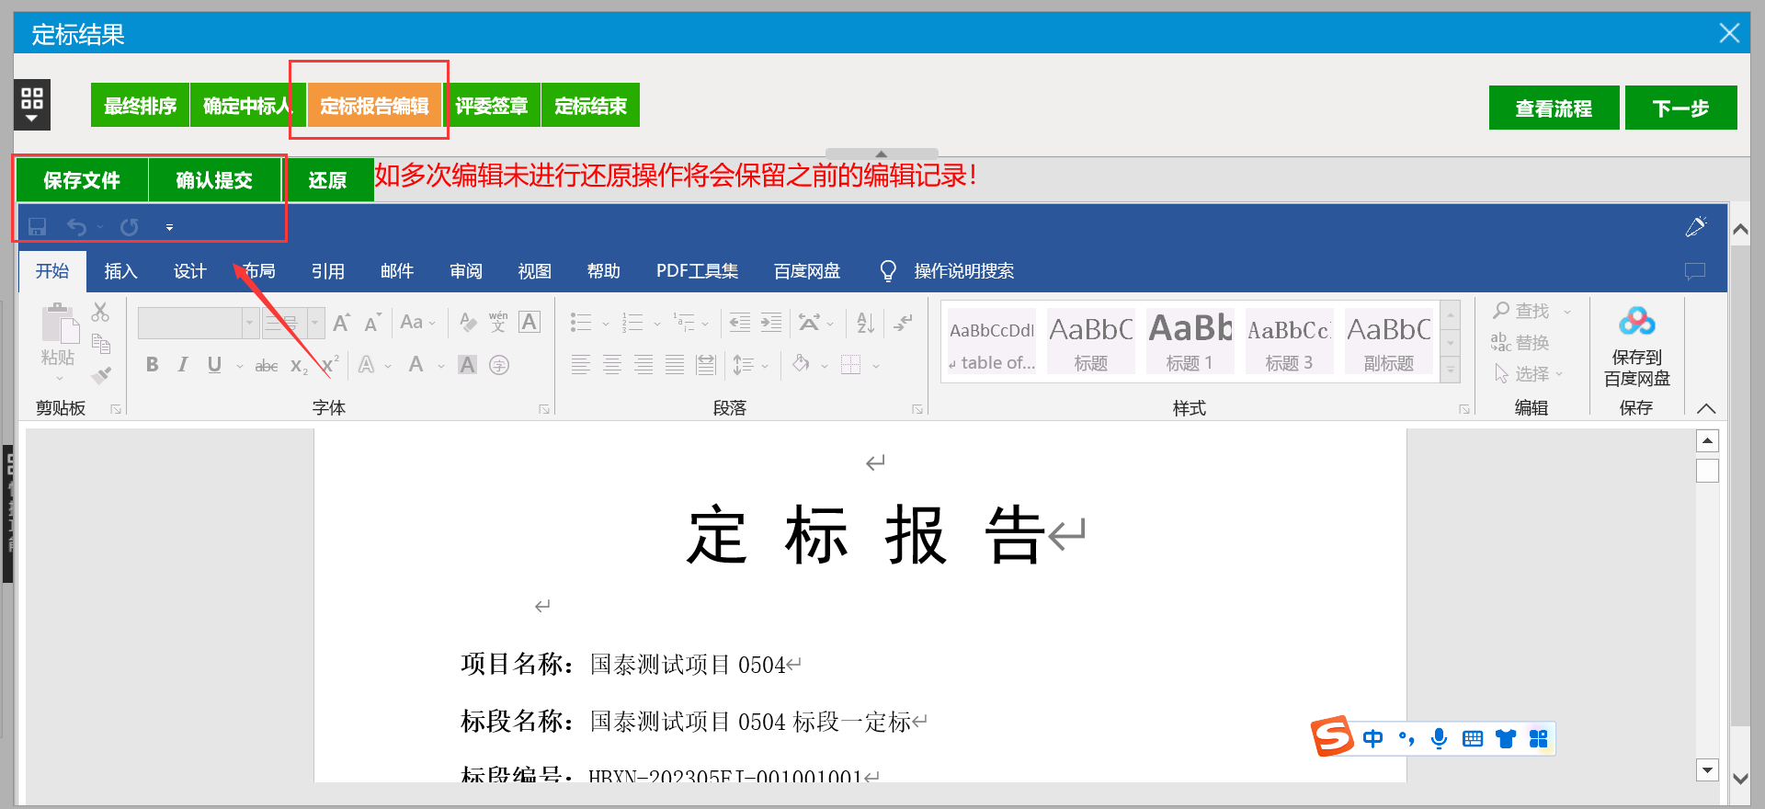

1. 点击【**评委签章**】按钮，点击【**操作**】按钮，再点击【**点击签章**】按钮进行评委签章。

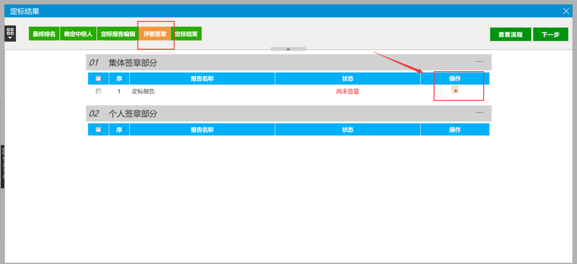

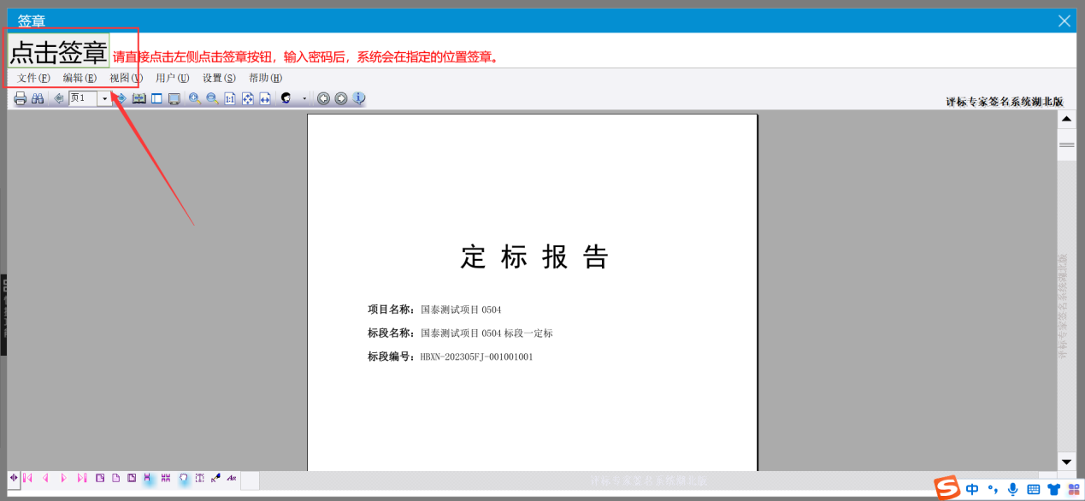

1. 所有评委签章完成后，由组长点击【**定标结束**】，结束定标。

